合肥工业大学
《程序设计课程设计》
报告

题 目：简单通信录管理软件设计
学 号： 2022217480
姓 名： 蔡子当
专业班级： 计科22-4
时 间： 2022.12.13

计算机科学与技术专业“程序设计课程设计”验收评分细则
成绩等级 | 具体表现 | 教师评分（百分制）
优秀（100-85] | 1）能够在规定时间内完成课程设计，课程设计具有完整性，交互设计优秀；  2）工作量充足，能对课程设计进行拓展，并实现
良好  （85-75] | 1）能够在规定时间内完成课程设计，且课程设计具有较好的完整性，交互设计较为优秀；  2）工作量较为充足；
中等  （75-65] | 1）能够在规定时间内完成课程设计，课程设计完整性较好，交互设计一般；  2）工作量一般；
及格  （65-60] | 1）虽完成课程设计编码但未能在规定时间内完成的；
不及格（<60） | 1）未进行验收的；

计算机科学与技术专业“程序设计课程设计”报告评分细则
成绩等级 | 具体表现 | 教师评分（百分制）
优秀  （100-85] | 1）报告格式完美，充分采用图表来说明问题，章节设计优秀，工作量饱满；
良好  （85-75] | 1）报告格式良好，采用了图表来说明问题，章节设计良好，工作量较为饱满；
中等（  75-65] | 1）报告格式较好，章节设计较好，工作量一般；
及格  （65-60] | 1）虽提交报告但未能在规定时间内完成的；
不及格  （<60） | 1）未提交报告的；

教师签名:_____________

1 课程设计需求
设计实现一个简单的通信录管理系统，对联系对象的固定电话、手机、邮箱、QQ号等进行管理。需求是能够添加、删除、修改记录，并实现分组管理功能，最后自行设计存储文件，再次进入系统时让原先记录保留。

2设计
首先，如果把整个通讯录看成一个对象，那么它所需要包含的除了不同联系人的信息外，还有各种实现相应功能的函数。 第二，如果要对通讯录进行分组管理，就意味着不同的分组都要与整个通讯录具有相同的属性，此外，每增添一个分组就需要在堆区开辟新的空间，所以就需要单独设计一个分组类来实现连续开辟。 第三，界面需要简洁明了，利用菜单让用户进行选择，如果用户输入不合实际的内容（如年龄为负数、输入不在选择范围内的数字等）也应进行友好提示。 最后，文件读写除了备份功能以外，还可以让用户再次进入通信录系统时恢复原先保存的记录。

- 联系人类的设计 如下图，为了在通讯录类中直接包含联系人类的数组以方便管理，联系人类中除了包含姓名、性别、年龄、固定电话、手机、邮箱、QQ、地址、分组等私有属性外，还需要设置一系列函数来实现各种私有属性的可读可写（setName函数、getName函数等），以及实现各种属性在控制台的输出（printPerson函数）。
类名 | 成员类别 | 类型 | 成员名 | 描述
Person | 属性 | string | m_Name | 联系人姓名
 |  | int | m_Age | 联系人年龄
 |  | string | m_tPhone | 联系人固定电话
 |  | string | m_mPhone | 联系人手机
 |  | string | m_Email | 联系人邮箱
 |  | string | m_QQ | 联系人QQ
 |  | string | m_Addr | 联系人地址
 |  | string | m_Clas | 联系人分组
 | 方法 | string | getName() | 读名字
 |  | int | getAge() | 读年龄
 |  | string | gettPhone() | 读固定电话
 |  | string | getmPhone() | 读手机
 |  | string | getEmail() | 读邮箱
 |  | string | getQQ() | 读QQ
 |  | string | getAddr() | 读地址
 |  | string | getClas() | 读分组名
 |  | void | setName(string) | 写名字
 |  | void | setAge(int) | 写年龄
 |  | void | settPhone(string) | 写固定电话
 |  | void | setmPhone(string) | 写手机
 |  | void | setEmail(string) | 写邮箱
 |  | void | setQQ(string) | 写QQ
 |  | void | setAddr(string) | 写地址
 |  | void | setClas(string) | 写分组名
 |  | void | printPerson() | 打印联系人信息

- 通讯录类的设计 通讯录需要包含的属性有联系人类的数组、联系人数量（方便添加与管理）、一系列实现通讯录功能的函数（如addClass函数、showClass函数等），因为通讯录类在之后还会产生分组的对象，所以还需要包含分组名称的属性。
类名 | 成员类别 | 类型 | 成员名 | 描述
Addressbooks | 属性 | Person[] | personArray | 联系人数组
 |  | int | m_Size | 当前联系人个数
 |  | string | m_Classname | 分组名
 | 方法 |  | Addressbooks(Person[],int,string) | 有参构造函数
 |  | void | addClass(int) | 新增分组函数
 |  | void | showClass(int) | 显示分组情况
 |  | bool | isFull() | 判断联系人数量
 |  | bool | isEmpty() | 判断联系人数量
 |  | void | addPerson(Addressbooks*[],int) | 添加联系人
 |  | void | addFilePerson(Addressbooks*[],int) | 添加文件联系人
 |  | void | showPerson(Addressbooks*[],int) | 显示联系人
 |  | int | isExist(string) | 检测联系人位置
 |  | void | deletePerson(Addressbooks*[],int) | 删除指定联系人
 |  | void | findPerson(Addressbooks*[],int) | 查找联系人
 |  | void | changePerson(Addressbooks*[],int) | 修改联系人
 |  | void | deleteAllPerson(Addressbooks*[],int) | 清空联系人
 |  | void | addFile(Addressbooks*[],int) | 写入通信录文件

- 分组类的设计 分组类需要除了需要包含通讯录指针数组（用指针方便开辟空间）属性外，还需要添加分组函数、初始化分组函数（实现系统的默认分组）以及析构函数（释放空间）。
类名 | 成员类别 | 类型 | 成员名 | 描述
AddressBooks | 属性 | Addressbook*[] | as | 分类的数组指针
 |  | int | classNum | 组数
 | 方法 | void | NewClass(int,int) | 添加分组
 |  |  | ~AddressBooks() | 析构函数

- 菜单显示的设计 在控制台上显示菜单，让用户输入0~7数字来使用不同功能（1、添加联系人 2、显示联系人 3、删除联系人 4、查找联系人 5、修改联系人 6、清空联系人 7、添加分组 0、退出通信录）。后期我还利用_getch函数来优化按键，提高用户使用通信录的效率。

- 主函数的设计 创建一个通讯录类的对象、一个分组类的对象，如果首次使用通信录，提示用户文件读取失败并显示三个默认分组，再显示菜单；如果不是首次使用，提示用户文件读取成功并且延时两秒后进入菜单。然后按照菜单上的功能调用相应函数，运用“cls”来清屏操作，直至用户退出通信录。

- 解析文件的设计 先按照特定格式将联系人按分组写入文件，当用户再次进入系统时，利用f_scanf函数读取各信息并赋值，恢复历史数据。

3 项目实现与运行结果
- 菜单界面
//显示菜单界面
void showMenu()
{
cout << "***************************" << endl;
cout << "***** 1、添加联系人 *****" << endl;
cout << "***** 2、显示联系人 *****" << endl;
cout << "***** 3、删除联系人 *****" << endl;
cout << "***** 4、查找联系人 *****" << endl;
cout << "***** 5、修改联系人 *****" << endl;
cout << "***** 6、清空联系人 *****" << endl;
cout << "***** 7、添加分组 *****" << endl;
cout << "***** 0、退出通信录 *****" << endl;
cout << "***************************" << endl;
}
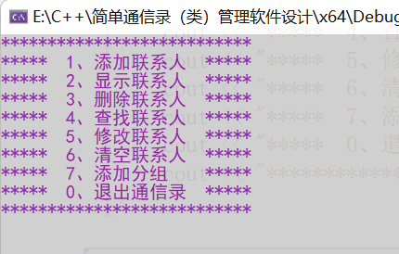
- 添加联系人
//添加联系人
void addPerson(Addressbooks* as[], int& num)
{
system("cls");//清屏
cout << "您正在添加联系人..." << endl;
cout << endl;
//判断通信录是否已满，如果满了不再添加
if (isFull())
{
cout << "通讯录已满，无法添加！" << endl;
return;
}
else
{
//添加具体联系人
string name;
cout << "请输入姓名：" ;
cin >> name;
personArray[m_Size].setName(name);
cout << endl;

int age;
cout << "请输入年龄：" ;
while (1)
{
cin >> age;
if (age > 0)
{
personArray[m_Size].setAge(age);
break;
}
cout << "请输入正确年龄" ;
}
cout << endl;

string mphone;
cout << "请输入手机：";
cin >> mphone;
personArray[m_Size].setmPhone(mphone);
cout << endl;

string tphone;
cout << "请输入固定电话：" ;
cin >> tphone;
personArray[m_Size].settPhone(tphone);
cout << endl;

string email;
cout << "请输入邮箱：";
cin >> email;
personArray[m_Size].setEmail(email);
cout << endl;

string qq;
cout << "请输入QQ：";
cin >> qq;
personArray[m_Size].setQQ(qq);
cout << endl;

string addr;
cout << "请输入地址：" ;
cin >> addr;
personArray[m_Size].setAddr(addr);
cout << endl;

int clas, slac;
cout << "请输入分组：" << endl;
for (int i = 1;i <= num;i++)
{
cout << " " << i << " - " << as[i - 1]->m_Classname << " "; }
while (1)
{
cin >> slac;
if (slac >= 1 && slac <= num)
{
clas = slac - 1;
personArray[m_Size].setClas(as[clas]->m_Classname);
//拷贝联系人至相应分组
as[clas]->personArray[as[clas]->m_Size] = personArray[m_Size]; as[clas]->m_Size++;//更新分组人数

//更新通讯录人数
m_Size++;

cout << endl;
cout << "添加成功！" << endl;break;
}
cout << "请输入正确想法！" << endl;
}
cout << endl;
system("pause");//请按任意键继续
system("cls");//清屏
}
}
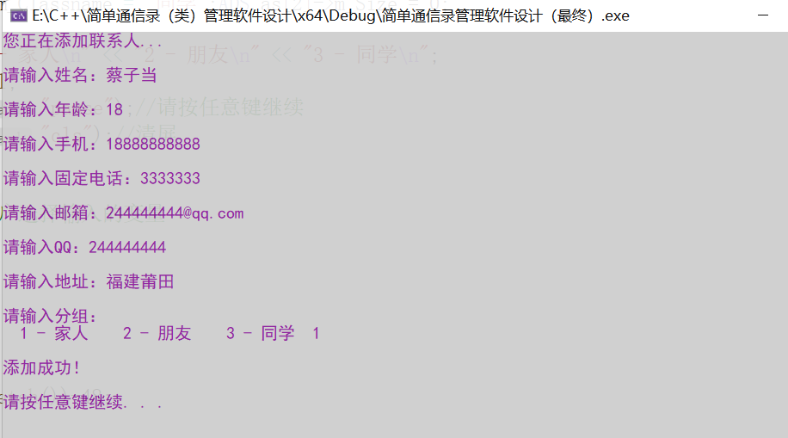

- 显示联系人
//基础 显示联系人
void showPerson1()
{
//判断人数是否为0
if (isEmpty())
cout <<endl;
else
{
for (int i = 0;i < m_Size;i++)
{
personArray[i].printPerson();
cout << endl;
}
}
}

//最终 显示联系人
void showPerson(Addressbooks* as[], int num)
{
system("cls");//清屏
cout << "您正在显示联系人..." << endl;
cout << endl;
for (int i = 0;i < num;i++)
{
cout << as[i]->m_Classname << endl;
cout << endl;
as[i]->showPerson1();
cout << endl;
cout << "--------------------------------------------------------------------------------------" << endl;
cout << endl;
}
system("pause");
system("cls");
}
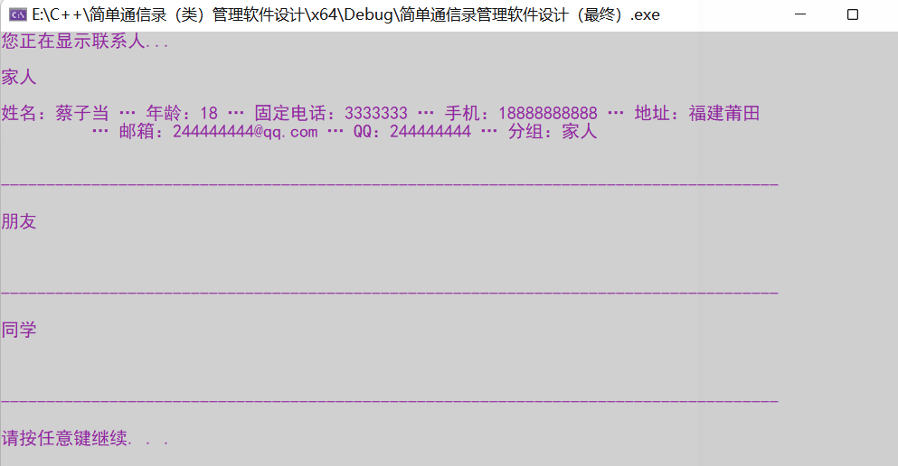

- 删除联系人
//删除指定联系人
void deletePerson(Addressbooks* as[], int num)
{
system("cls");//清屏
cout << "您正在删除联系人..." << endl;
cout << endl;
string name;
cout << "请输入想删除的联系人姓名" << endl;
cin >> name;
int val = isExist(name);
if (val == -1)
{
cout << "查无此人!" << endl;
cout << endl;
system("pause");
system("cls");
}
else
{
int ch;
cout << "确认删除？ 1 - 确认 2 - 返回" << endl;

while (1)
{
ch = int(_getch()) - 48;
if (ch == 1)
{
//查到此人 进行删除
for (int i = val;i < m_Size;i++)
{
//数据前移
personArray[i] = personArray[i + 1];
}
m_Size--;
for (int i = 0;i < num;i++)
{
if (as[i]->isExist(name) != -1)
{
int x = as[i]->isExist(name);
for (int j = x;j < as[j]->m_Size;j++)
{
if (x + 1 != as[j]->m_Size)
{
//数据前移
as[i]->personArray[j] = as[i]->personArray[j + 1];
}
}
as[i]->m_Size--;
}
}
cout << "删除成功！" << endl;
break;
}
if (ch == 2)
{
break;
}
cout << "请输入正确想法！" << endl;
}
cout << endl;
system("pause");
system("cls");
}
}
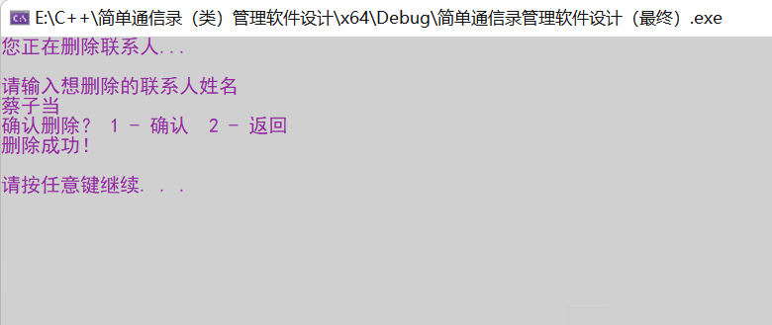

- 查找联系人
//按姓名查找联系人
void findPerson1()
{
cout << "请输入想查找的联系人姓名:" << endl;
string name;
cin >> name;
int val = isExist(name);
if (val == -1)
{
cout << "查无此人!" << endl;
}
else
{
//查到此人 进行显示
personArray[val].printPerson();
}
}

//按分组查找联系人
void findPerson2(Addressbooks* as[], int num)
{
int ch;
cout << "请选择想查找的分组名称： " << endl;
for (int i = 1;i <= num;i++)
{
cout << " " << i << " - " << as[i - 1]->m_Classname << " ";//提示分组名称
}
cout << endl;
while (1)
{
ch = int(_getch()) - 48;
if (ch > 0 && ch <= num)
{
if (as[ch - 1]->isEmpty())
{
cout << endl;
cout << "该分组内联系人为空！" << endl;
break;
}
else
{
cout << endl;
as[ch - 1]->showPerson1();
break;
}
}
cout << "请输入正确想法！" << endl;
}
}

//查找联系人（1+2）
void findPerson(Addressbooks* as[], int num)
{
system("cls");//清屏
cout << "您正在查找联系人..." << endl;
cout << endl;
int ch;
cout << "请选择查找方式： 1、通过姓名查找 2、通过分组查找" << endl;
cout << endl;
while (1)
{
ch = int(_getch()) - 48;
if (ch == 1)
{
findPerson1();
system("pause");
system("cls");
break;
}
else if (ch == 2)
{
findPerson2(as, num);
system("pause");
system("cls");
break;
}
cout << "请输入正确想法！" << endl;
}
}
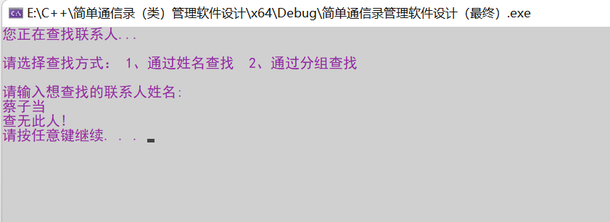
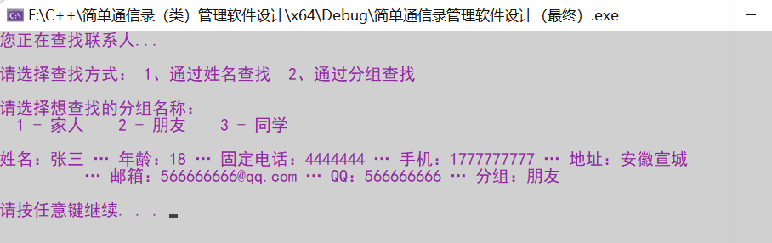

- 修改联系人
//修改联系人
void changePerson(Addressbooks* as[], int num)
{
system("cls");//清屏
cout << "您正在修改联系人..." << endl;
cout << endl;
cout << "请输入想要修改的联系人姓名:" << endl;
string name;
cin >> name;
int val = isExist(name);
if (val == -1)
{
cout << endl;
cout << "查无此人!" << endl;
}
else
{
//查到此人 进行修改
string name;
cout << endl;
cout << "请输入姓名：" ;
cin >> name;
personArray[val].setName(name);
cout << endl;

int age;
cout << "请输入年龄：" ;
while (1)
{
cin >> age;
if (age > 0)
{
personArray[val].setAge(age);
break;
}
cout << "请输入正确年龄!" << endl;
}
cout << endl;

string mphone;
cout << "请输入固定电话：";
cin >> mphone;
personArray[val].setmPhone(mphone);
cout << endl;

string tphone;
cout << "请输入手机：" ;
cin >> tphone;
personArray[val].settPhone(tphone);
cout << endl;

string email;
cout << "请输入邮箱：";
cin >> email;
personArray[val].setEmail(email);
cout << endl;

string qq;
cout << "请输入QQ：" ;
cin >> qq;
personArray[val].setQQ(qq);
cout << endl;

string addr;
cout << "请输入地址：";
cin >> addr;
personArray[val].setAddr(addr);

int clas;
cout << "请输入分组： ";
for (int i = 1;i <= num;i++)
{
cout << " " << i << " - " << as[i - 1]->m_Classname << " ";//提示分组名称
}
cin >> clas;
//修改前分组人数减一
for (int i = 0;i < num;i++)
{
if (as[i]->isExist(name) != -1)
{
int x = as[i]->isExist(name);
for (int j = x;j < as[j]->m_Size;j++)
{
//数据前移
as[i]->personArray[j] = as[i]->personArray[j + 1];
}
as[i]->m_Size--;
}
}
//修改后分组人数加一
personArray[val].setClas(as[clas - 1]->m_Classname);
as[clas - 1]->personArray[as[clas - 1]->m_Size] = personArray[val];//拷贝联系人至相应分组
as[clas - 1]->m_Size++;

cout << endl;
cout << "修改成功！" << endl;
}
cout << endl;
system("pause");
system("cls");
}
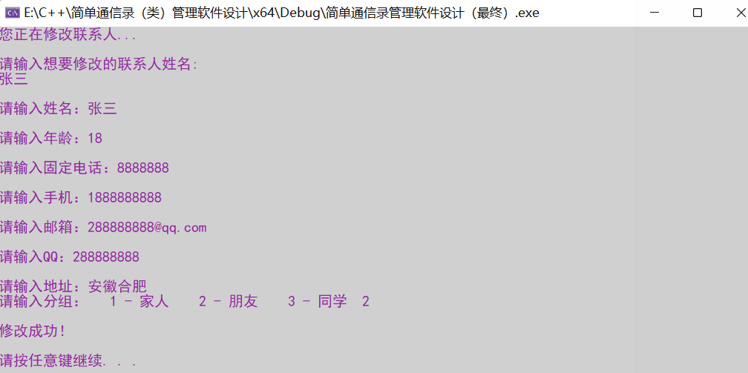

- 清空联系人
//清空联系人
void deleteAllPerson(Addressbooks* as[], int &num)
{
system("cls");//清屏
cout << "您正在清空联系人..." << endl;
cout << endl;
if (isEmpty())
{
cout << "当前记录为空！" << endl;
}
else
{
cout << "确认清空？ 1--确认 2--取消" << endl;
int ch;
while (1)
{
ch = int(_getch()) - 48;
if (ch == 1)
{
m_Size = 0;
for (int i = 0;i < num;i++)
{
as[i]->m_Size = 0;
}
cout << "清空完成！" << endl;
break;
}
if (ch == 2)
{
break;
}
cout << "请输入正确想法！" << endl;
}
}
cout << endl;
system("pause");
system("cls");
}
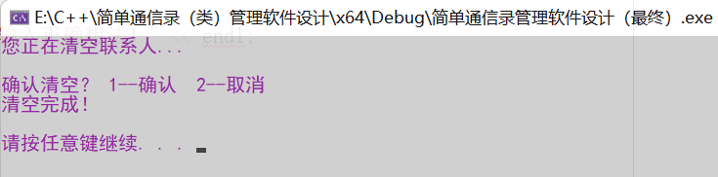
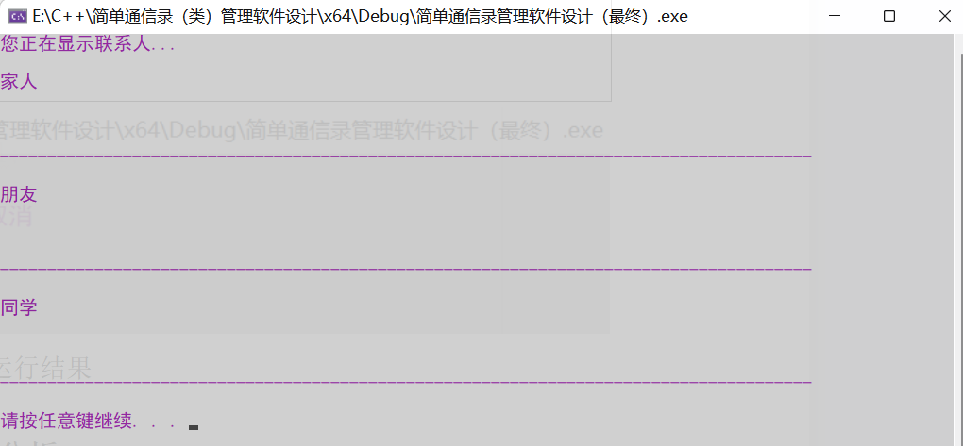
- 添加分组
//添加分组
void AddClass(int start, int end)
{
for (int i = start;i < end;i++)
{
as[i] = new Addressbooks;
as[i]->addClass(i);
}
}

//新增分组
void newClass(int& num)
{
int add;
cout << "请输入你想新增的分组数量：" ;
cin >> add;
cout << endl;
AddClass(num, num + add);
num += add;
}

//添加分组（最终）
void NewClass(int &num)
{
system("cls");//清屏
cout << "您正在添加分组..." << endl;
cout << endl;
cout << "修改前分组如下：" << endl;
cout << endl;
for (int i = 0;i < num;i++)
{
as[i]->showClass(i);
}
cout << endl;
newClass(num);
cout << endl;
cout << "修改后分组如下：" << endl;
for (int i = 0;i < num;i++)
{
as[i]->showClass(i);
}
cout << endl;
system("pause");
system("cls");
}
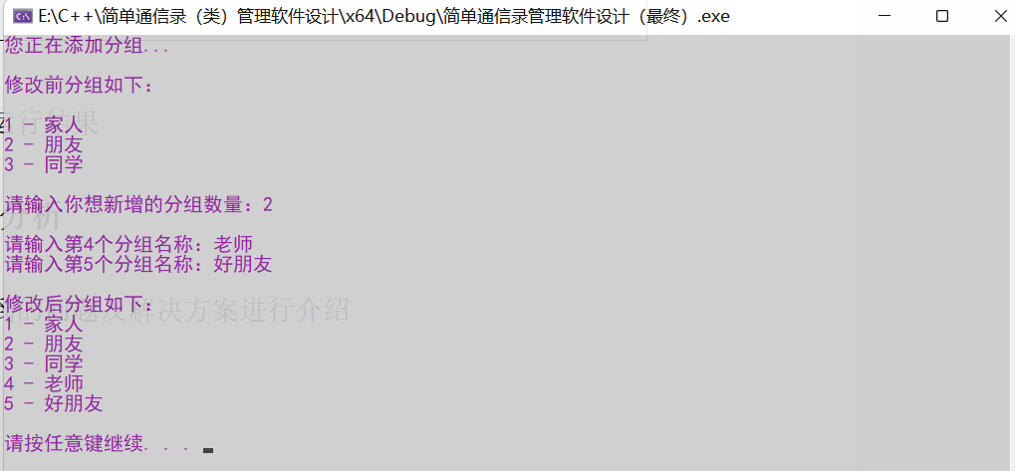

- 退出通信录
system("cls");
cout << "欢迎下次使用！" << endl;
cout << endl;
system("pause");
return 0;
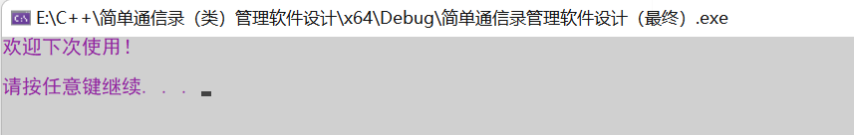

- 文件的写入
//写入通信录文件
void addFile(Addressbooks* as[],int num)
{
//创建可写文件
ofstream ofs;
ofs.open("AddressBooks.txt", ios::out);

//在文件首部输出分组数量
ofs << "classNum=" << num << endl;

//保存数据
for (int j = 0;j < num;j++)
{
//输出分组名以及组内人数
ofs << as[j]->m_Classname << "\0"<<" " << as[j]->m_Size << endl;
for (int i = 0;i < as[j]->m_Size;i++)
{
ofs << as[j]->personArray[i].getClas() << "\0" << " ";
ofs << as[j]->personArray[i].getName() << "\0"<<" ";
ofs << as[j]->personArray[i].getAge() << "\0"<<" ";
ofs << as[j]->personArray[i].gettPhone() << "\0"<<" ";
ofs << as[j]->personArray[i].getmPhone() << "\0"<<" ";
ofs << as[j]->personArray[i].getEmail() << "\0"<<" ";
ofs<< as[j]->personArray[i].getQQ() << "\0"<<" ";
ofs << as[j]->personArray[i].getAddr() <<"\0"<< endl;
}
}
ofs.close();
}
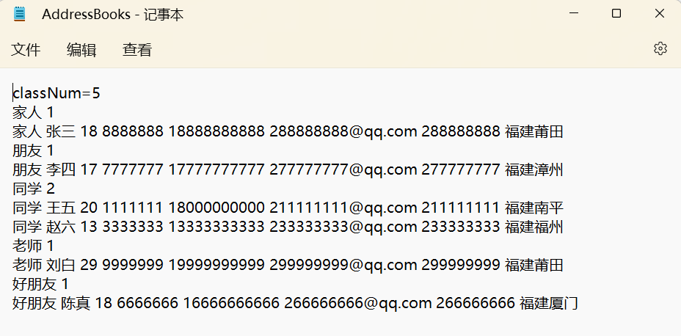

- 文件的读取
//添加文件联系人
void addFilePerson(Addressbooks* as[],int&num)
{
FILE* ifs;
fopen_s(&ifs,"AddressBooks.txt", "r");
if (ifs!=NULL)
{
//读取分组数量
fscanf_s(ifs, "classNum=%d\t", &num);

//对ADS.as[]操作
for (int i = 0;i < num;i++)
{
as[i] = new Addressbooks;//开辟空间

//设置变量方便读取信息
char classname[20];

//读取分组名称和人数
fscanf_s(ifs, "%s\t%d\t\n", &classname, 20, &as[i]->m_Size);
as[i]->m_Classname = ex(classname);

for (int j = 0;j < as[i]->m_Size;j++)
{
//设置变量方便读取信息
char clas[20], name[20], tphone[20], mphone[20], email[20], qq[20], addr[20];
int age;

//读取此分组联系人信息
fscanf_s(ifs, "%s\t%s\t%d\t%s\t%s\t%s\t%s\t%s\t", &clas,20, &name,20, &age, &tphone,20, &mphone,20, &email,20, &qq,20, &addr,20);
as[i]->personArray[j].setClas(ex(clas));as[i]->personArray[j].setName(ex(name));as[i]->personArray[j].setAge(age);as[i]->personArray[j].setmPhone(ex(mphone));as[i]->personArray[j].settPhone(ex(tphone));as[i]->personArray[j].setEmail(ex(email));as[i]->personArray[j].setQQ(ex(qq));as[i]->personArray[j].setAddr(ex(addr));
personArray[m_Size+j].setClas(ex(clas));personArray[m_Size + j].setName(ex(name));personArray[m_Size + j].setAge(age);personArray[m_Size + j].setmPhone(ex(mphone));personArray[m_Size + j].settPhone(ex(tphone));personArray[m_Size + j].setEmail(ex(email));personArray[m_Size + j].setQQ(ex(qq));personArray[m_Size + j].setAddr(ex(addr));
}
m_Size += as[i]->m_Size;
}
fclose(ifs);
}
}

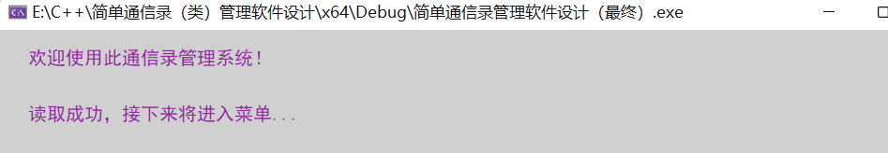
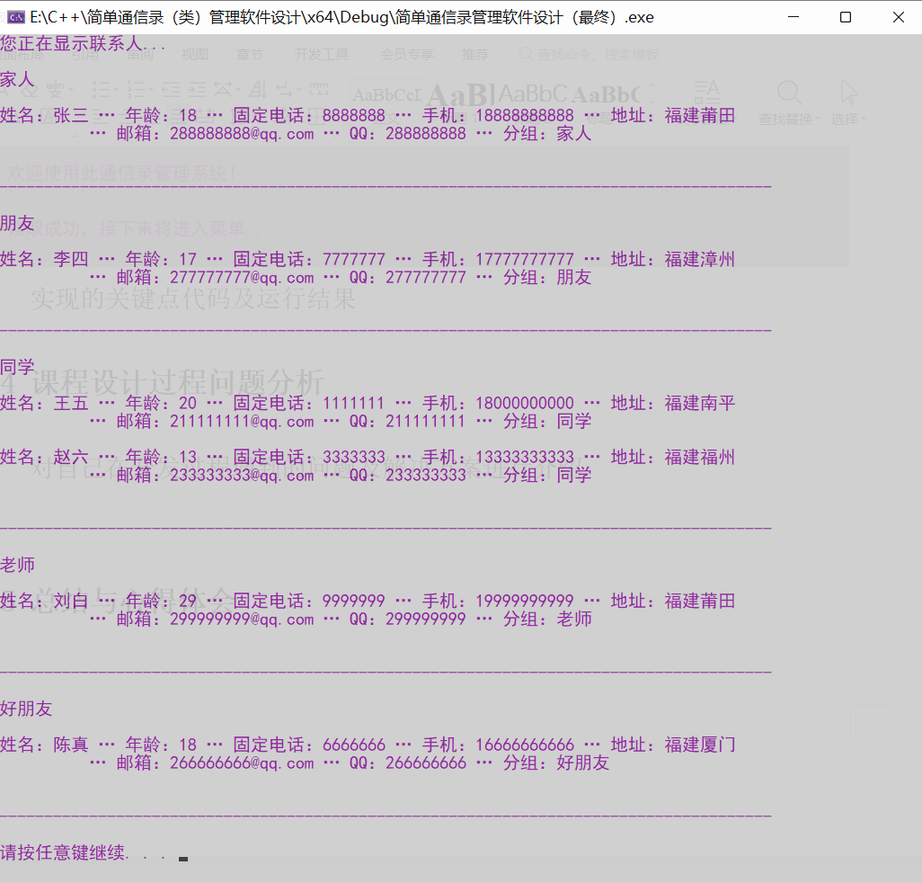

4 课程设计过程问题分析
- 如何实现分组管理功能 刚开始想不通分组管理的功能在整个通信录中要如何实现，后来认真思考后，发现一个分组本质上就是一个通信录类（包含联系人数组，以及显示联系人、查找联系人等功能），于是就想到可以创建一个通信录类的数组来存放不同分组的联系人信息以及各种功能的函数，由于还需要实时记录分组数量的值，于是我想到可以创建一个分组类，里面除了有不同分组的数组外，还有属性来记录分组数量。传入参数时，只要传入分组的指针数组，并调用通信录类的功能函数，就可以实现分组管理。

- 如何解决好数据在堆区开辟并释放的问题 在处理好分组管理功能后，我发现运行代码会出现未经处理的异常。在询问学长过后，才发现我创建的通信录类的指针数组没有在堆区开辟数据就直接使用，导致所有指针都是空指针。但在释放时也面临将整个指针数组释放还是将数组成员逐个释放的问题，在询问学长过后，发现释放应该与开辟相匹配：如果开辟的是整个指针数组，那么应该一次性释放整个指针数组；如果开辟是动态分配数组成员，那么应该依次释放数组成员。在学长的建议下我使用后者，在用户添加分组时动态分配，因为可以节省空间。

- 如何按格式解析文件 因为想要让用户再次进入系统时恢复记录，所以就需要解析文件并给联系人属性赋值。在询问学长后，我得知了用C的f_scanf()函数可以方便的解析文件，但读取文件的前提是有方便读数据的文件格式，于是我先把分组数量放在文件首行，再把分组名和组内人数放在每组联系人详细信息之前。这样就可以先读分组数量，据此动态开辟通信录类的空间；然后利用循环读完分组名和分组人数后填充分组信息；最后每组循环读入联系人信息。

5 总结与心得体会
首先真的超级超级感谢我的学长还有我的同学可以耐心听完我的问题并且为我解惑，让我在实际操作中学到了很多在课堂的理论知识中学不到的东西。我掌握了如何根据需求来构思代码框架，并一步步填充代码；学会了如何让代码更简洁明了，如何节省数据空间；懂得了如何通过网络获取我所需要的资料，主动去学习新知识，获得新技能。当然我也知道自己的许多不足，比如代码仍不够简洁，会有重复；实现某一功能的思路不是很清晰；一些编程知识仍旧匮乏。我也将在接下来的学习中不断完善自我。

